Speel jij ook mee?
Kom al helemaal in de sfeer!!!


WK 2022
4V4 TOERNOOI
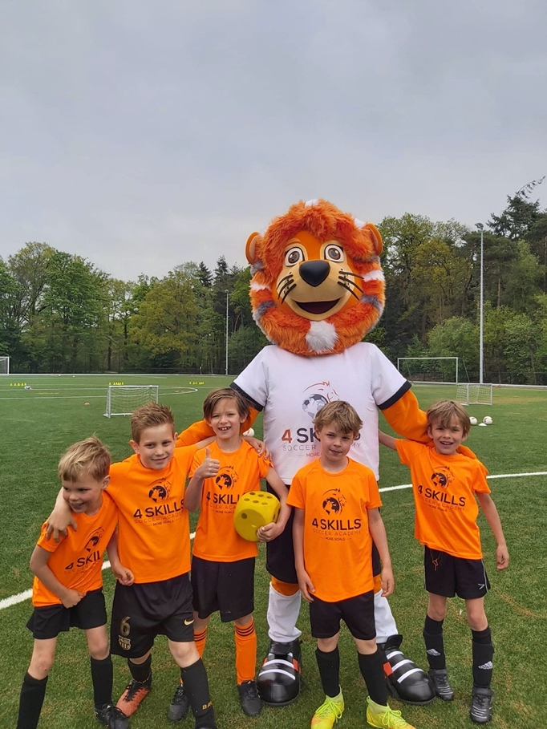

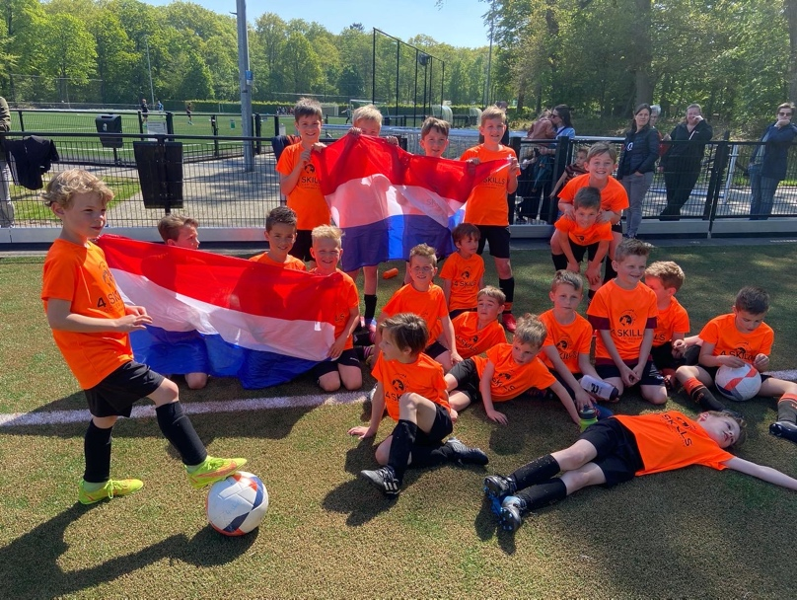

Herfstvakantie: Maandag 24 oktober 10.00u – 15.00u
Locatie: RKSV Wittenhorst

Inschrijven individueel of per team van maximaal 5 spelers
Leeftijd: 6 t/m 15 jaar Kosten 44,98 euro per kind
Alle informatie en online inschrijven:
www.4-skills.nl

